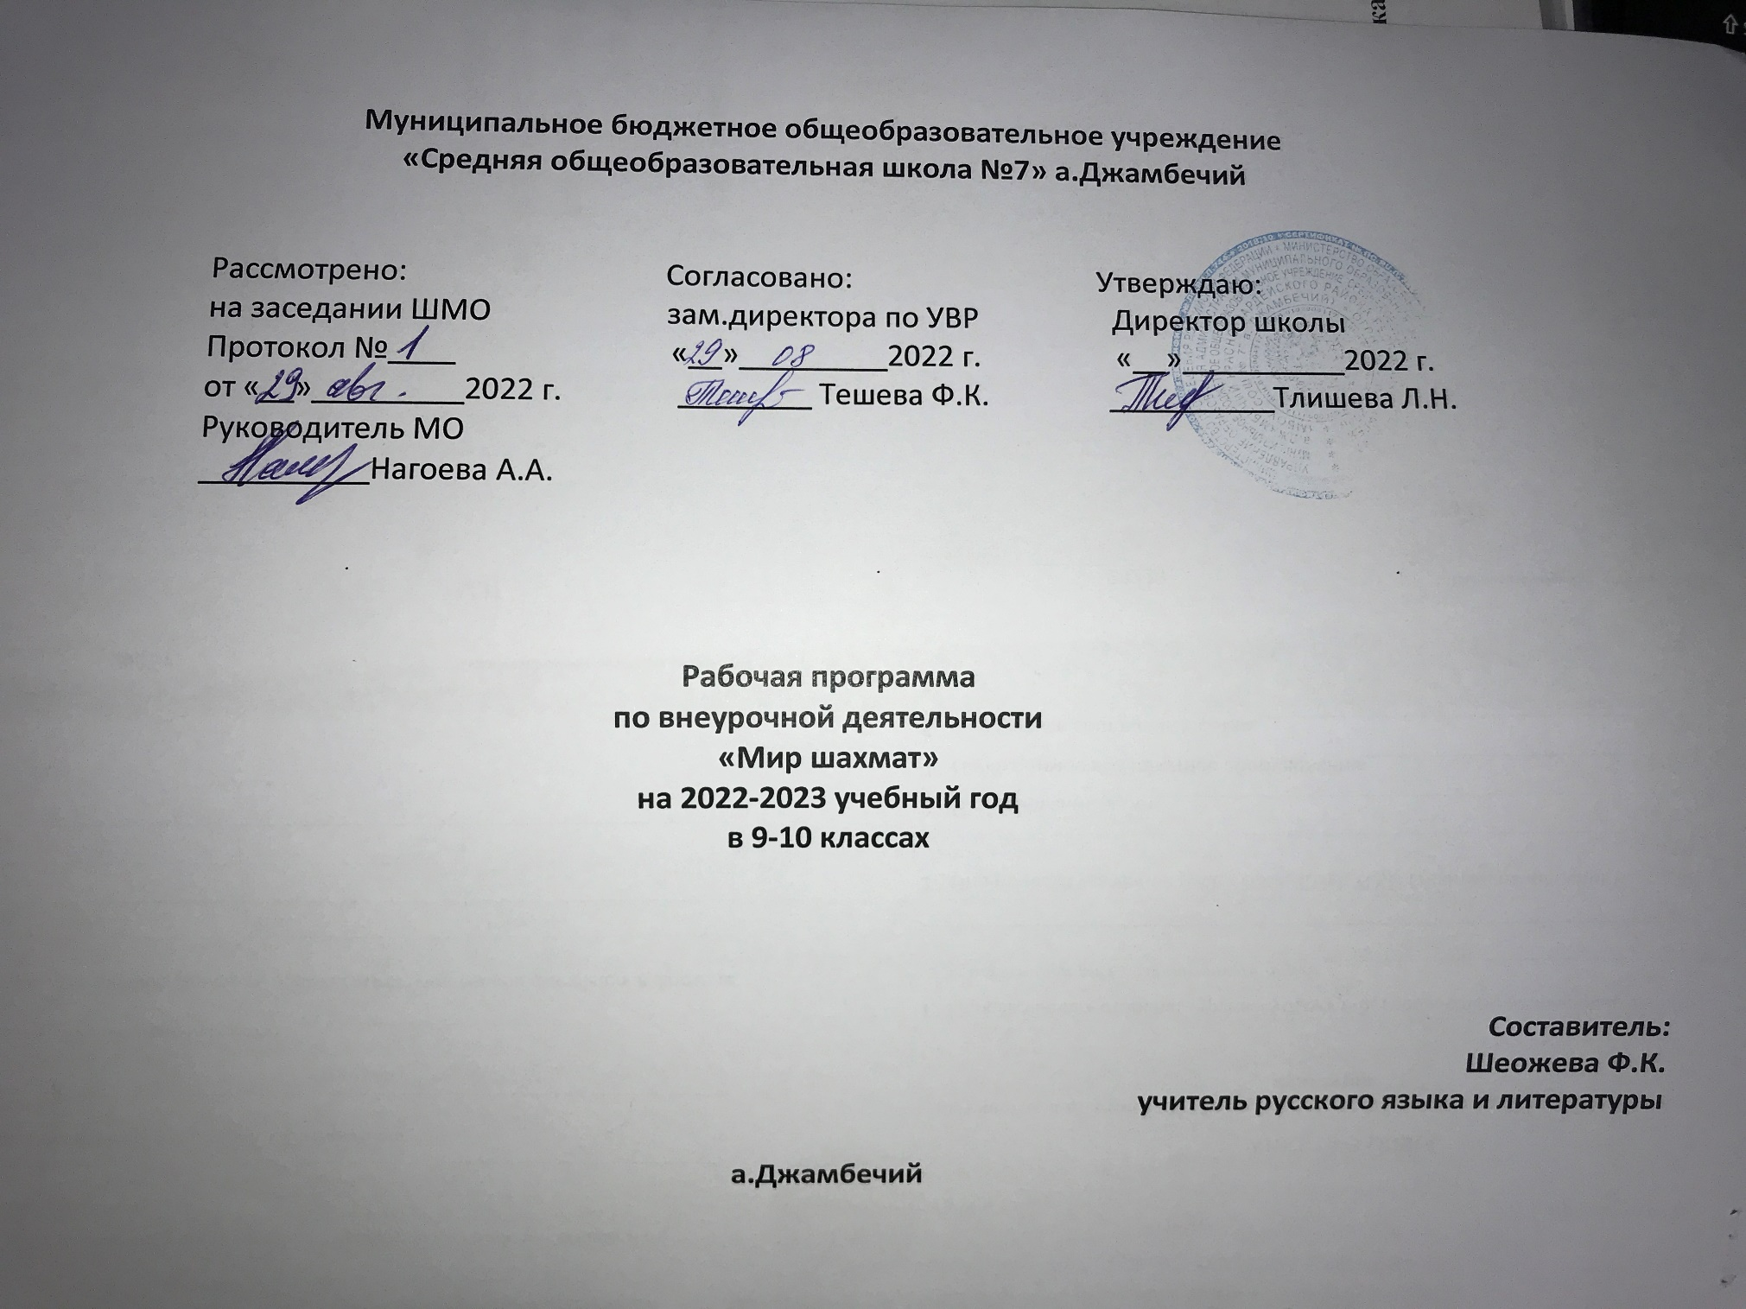

Муниципальное бюджетное общеобразовательное учреждение
«Средняя общеобразовательная школа №7» а.Джамбечий

Рассмотрено: Согласовано: Утверждаю:
на заседании ШМО зам.директора по УВР Директор школы
Протокол №____ «__»_________2022 г. «__»__________2022 г.
от «__»_________2022 г. ________ Тешева Ф.К. __________Тлишева Л.Н.
Руководитель МО
__________Нагоева А.А.

Рабочая программа
по внеурочной деятельности
«Шахматы»
на 2022-2023 учебный год
в 9-10 классах

Составитель:
Шеожева Ф.К.
учитель русского языка и литературы

а.Джамбечий

ПОЯСНИТЕЛЬНАЯ ЗАПИСКА
Рабочая программа курса «Шахматы» составлена на основе примерной программы внеурочной деятельности (начальное и основное общее образование) Горский В.А., Тимофеев А.А., Смирнов Д.В. и др./Под ред. Горского Д.В. Примерные программы внеурочной деятельности. Начальное и основное образование (Стандарты второго поколения) М.: Просвещение, 2014.
Программа «Шахматы» позволяет реализовать многие позитивные идеи отечественных теоретиков и практиков - сделать обучение радостным, поддерживать устойчивый интерес к знаниям. Стержневым моментом занятий становится деятельность самих учащихся, когда они наблюдают, сравнивают, классифицируют, группируют, делают выводы, выясняют закономерности.
Обучение игре в шахматы с раннего возраста помогает многим детям не отстать в развитии от своих сверстников, открывает дорогу к творчеству сотням тысяч детей некоммуникативного типа. Расширение круга общения, возможностей полноценного самовыражения, самореализации позволяет этим детям преодолеть замкнутость, мнимую ущербность.
Шахматы по своей природе остаются, прежде всего, игрой. И ученик, особенно в начале обучения, воспринимает их именно как игру. Сейчас шахматы стали профессиональным видом спорта, к тому же все детские соревнования носят спортивную направленность. Поэтому развитие личности ребенка происходит через шахматную игру в ее спортивной форме. Спорт вырабатывает в человеке ряд необходимых и требуемых в обществе качеств: целеустремленность, волю, выносливость, терпение, способность к концентрации внимания, смелость, расчет, умение быстро и правильно принимать решения в меняющейся обстановке и т.д. Шахматы, сочетающие в себе также элементы науки и искусства, могут вырабатывать в учащихся эти черты более эффективно, чем другие виды спорта. Формирование этих качеств нуждается, безусловно, в мотивации, а в шахматах любое поражение и извлеченные из него уроки способны создать у ребенка сильнейшую мотивацию к выработке у себя определенных свойств характера.
О социальной значимости шахмат, их возрастающей популярности можно судить по таким весомым аргументам как создание международных организаций, занимающихся популяризацией и пропагандой шахмат, проведение всемирных шахматных олимпиад и многочисленных международных соревнований. Шахматы становятся все более серьезным занятием огромного количества людей и помогают становлению человека в любой среде деятельности, способствуя гармоничному развитию личности.
Шахматы это не только игра, доставляющая ученикам много радости, удовольствия, но и действенное эффективное средство их умственного развития, формирования внутреннего плана действий -способности действовать в уме.
Игра в шахматы развивает наглядно-образное мышление, способствует зарождению логического мышления, воспитывает усидчивость, вдумчивость, целеустремленность. Ученик, обучающийся этой игре, становится собраннее, самокритичнее, привыкает самостоятельно думать, принимать решения, бороться до конца, не унывать при неудачах. Экспериментально же было подтверждено, что дети, вовлеченные в волшебный мир шахмат, лучше успевают в школе, а так же положительно влияют на совершенствование у детей многих психических процессов и таких качеств, как восприятие, внимание, воображение, память, мышление, начальные формы волевого управления поведением. В начальной школе происходят радикальные изменения: на первый план выдвигается развивающая функция обучения, в значительной степени способствующая становлению личности младших школьников и наиболее полному раскрытию их творческих способностей. Древние мудрецы сформулировали суть шахмат так: «Разумом одерживать победу».
Шахматные игры развивают такой комплекс наиважнейших качеств, что с давних пор приобрели особую социальную значимость- это один из самых лучших и увлекательных видов досуга, когда-либо придуманных человечеством.
Поэтому актуальность данной программы состоит в том, что она направлена на организацию содержательного досуга учащихся, удовлетворение их потребностей в активных формах познавательной деятельности и обусловлена многими причинами: рост нервно-эмоциональных перегрузок, увеличение педагогически запущенных детей.
В центре современной концепции общего образования лежит идея развития личности ребёнка, формирование его творческих способностей, воспитание важных личностных качеств. Всему этому и многому другому способствует процесс обучения игре в шахматы.
Жизнь заставляет нас на каждом шагу отстаивать правильность своих воззрений, поступать решительно, проявлять в зависимости от обстоятельств выдержку и твердость, осторожность и смелость, умение фантазировать и умение смирять фантазию. И всё это же самое требуется в шахматах. Они многогранны и обладают огромным эмоциональным потенциалом, дарят «упоение в борьбе», но и одновременно требуют умения мобилизовать, и концентрировать внимание, ценить время, сохранять выдержку, распознавать ложь и правду, критически относиться не только к сопернику, но и к самому себе.
Следовательно, они сочетают в себе элементы искусства, науки и спорта. Соприкосновение с этими важными областями общечеловеческой культуры вызывает в душе ребенка позитивный отклик, способствует гармоничному развитию. Кроме этого, шахматы являются большой школой творчества для детей, это уникальный инструмент развития их творческого мышления.

1. Планируемые результаты освоения курса внеурочной деятельности «Шахматы»
Личностные результаты:
У обучающихся будут сформированы:
- целостный, социально ориентированный взгляд на мир;
- ориентация на успех в учебной деятельности и понимание его причин;
- способность к самооценке на основе критерия успешной деятельности;
- активно включаться в общение и взаимодействие со сверстниками на принципах уважения и доброжелательности, взаимопомощи и сопереживания;
- проявлять дисциплинированность, трудолюбие и упорство в достижении поставленных целей;
- освоение моральных норм помощи тем, кто в ней нуждается, готовности принять на себя ответственность;
- развитие мотивации достижения и готовности к преодолению трудностей на основе конструктивных стратегий совладания и умения мобилизовать свои личностные и физические ресурсы стрессоустойчивости;
- освоение правил здорового и безопасного образа жизни.
Метапредметные результаты:
Регулятивные УУД:
- умения планировать, регулировать, контролировать и оценивать свои действия;
- планирование общей цели и пути её достижения;
- распределение функций и ролей в совместной деятельности;
- конструктивное разрешение конфликтов;
- осуществление взаимного контроля;
- оценка собственного поведения и поведения партнёра и внесение необходимых коррективов;
- принимать и сохранять учебную задачу;
- планировать свои действия в соответствии с поставленной задачей и условиями её реализации;
- учитывать установленные правила в планировании и контроле способа решения;
- адекватно воспринимать предложения и оценку учителей, товарищей, родителей и других людей;
- различать способ и результат действия;
- вносить необходимые коррективы в действие после его завершения на основе его оценки и учёта характера сделанных ошибок, использовать предложения и оценки для создания нового, более совершенного результата.
Познавательные УУД:
- добывать новые знания: находить дополнительную информацию по содержанию курса, используя дополнительную литературу, свой жизненный опыт;
- перерабатывать полученную информацию, делать выводы;
- преобразовывать информацию из одной формы в другую: предлагать свои правила игры на основе знакомых игр;
- устанавливать причинно-следственные связи.
Коммуникативные УУД:
- взаимодействие, ориентация на партнёра, сотрудничество и кооперация (в командных видах игры);
- адекватно использовать коммуникативные средства для решения различных коммуникативных задач;
- допускать возможность существования у людей различных точек зрения, в том числе не совпадающих с его собственной, и ориентироваться на позицию партнёра в общении и взаимодействии;
- учитывать разные мнения и стремиться к координации различных позиций в сотрудничестве;
- формулировать собственное мнение и позицию;
- договариваться и приходить к общему решению в совместной деятельности, в том числе в ситуации столкновения интересов;
- совместно договариваться о правилах общения и поведения и следовать им;
- учиться выполнять различные роли в группе.
Предметные результаты:
Обучающиеся научатся:
- ориентироваться на шахматной доске;
- играть каждой фигурой в отдельности и в совокупности с другими фигурами без нарушений правил шахматного кодекса;
- правильно помещать шахматную доску между партнерами;
- правильно расставлять фигуры перед игрой;
- различать горизонталь, вертикаль, диагональ;
- рокировать;
- объявлять шах;
- ставить мат;
- решать элементарные задачи на мат в один ход.
- записывать шахматную партию;
- матовать одинокого короля двумя ладьями, ферзем и ладьей, королем и ферзем, королем и ладьей;
- проводить элементарные комбинации.
- грамотно располагать шахматные фигуры в дебюте; находить несложные тактические удары и проводить комбинации;
- точно разыгрывать простейшие окончания.
Обучающийся получит возможность научиться:
- играть партию от начала до конца по шахматным правилам;
- записывать партии и позиции, разыгрывать партии по записи;
- находить мат в один ход в любых задачах такого типа;
- оценивать количество материала каждой из сторон и определять наличие материального перевеса;
- планировать, контролировать и оценивать действия соперников;
- определять общую цель и пути ее достижения;
- решать лабиринтные задачи (маршруты фигур) на шахматном материале.
- ставить мат одинокому королю двумя ладьями, королем и ферзем, королем и ладьей из любой позиции;
- понимать причины своего выигрыша и проигрыша;
- сравнивать и анализировать действия других игроков;
- разыгрывать простейшие пешечные и ладейные эндшпили.
- осуществлять простейшие комбинации;
- определять наиболее эффективные способы достижения результата.

ФОРМЫ И ВИДЫ РАБОТЫ:
- групповая работа;
- работа в парах;
- индивидуальная работа;
- практическая игра;
- решение шахматных задач, комбинаций и этюдов.
- дидактические игры и задания, игровые упражнения;
- теоретические занятия, шахматные игры, шахматные дидактические игрушки.
- участие в турнирах и соревнованиях.

СОДЕРЖАНИЕ КУРСА ВНЕУРОЧНОЙ ДЕЯТЕЛЬНОСТИ

Содержание обучения в 9 классе:
1. Шахматная доска. (2 ч)
2. О ходах фигур и о поле под ударом. (2ч).
3. О цели игры в шахматы и о ситуации «шах», «мат», «пат»... (2 ч).
4. Шахматная партия. Рокировка (4 ч).
5. Матование одинокого короля (2 ч).
6. Мат без жертвы материала. (2 ч)
7. Шахматная комбинация (2 ч).
8. Основы дебюта (4 ч).
9. Основы миттельшпиля (4 ч).
10. Основы эндшпиля (4 ч).
11. Создание удара, направленного на фигуру (2 ч).
12. Устранение защищающего удара, направленного на фигуру (2 ч).
13. Нападение одной фигурой на несколько фигур (3 ч).
Содержание обучения в 10 классе:
1. Сквозное нападение на фигуры (2 ч).
2.Сочетание простого и вскрытого нападений на несколько фигур (4 ч).
3.Сочетание приёмов, на которых основано нападение на несколько фигур (2 ч).
4.Создание удара, направленного на фигуру (4 ч).
5.Создание угрозы мата в один ход двумя фигурами, одна из которых ферзь (2 ч).
6.Эндшпиль (2 ч).
7.Дебют (5 ч).
8.Тактика. (10 ч).

Календарно-тематическое планирование
9 класс

№  п/п | Тема/содержание | Краткое содержание занятий | Количество часов
1  2 | Шахматная доска. | Шахматные фигуры; Начальное положение Понятие о горизонтали, вертикали, диагонали. Знакомство с шахматными фигурами и их функциями в игре. Расстановка шахматных фигур. | 2
3  4 | О ходах фигур и о поле под ударом. | Правила хода и взятия каждой из фигур, игра "на уничтожение", белопольные и чернопольные слоны, одноцветные и разноцветные слоны, качество, легкие и тяжелые фигуры, ладейные, коневые, слоновые, ферзевые, королевские пешки, взятие на проходе, превращение пешки. | 2
4  5 | О цели игры в шахматы и о ситуации «шах», «мат», «пат».. | Приводится ряд положений, в которых ученики должны определить: стоит ли король под шахом или нет. | 2
6  7  8  9 | Шахматная партия. Рокировка | Игра всеми фигурами из начального положения. Самые общие представления о том, как начинать шахматную партию | 4
10.  11. | Матование одинокого короля | Две ладьи против короля. Ферзь и ладья против короля. Король и ферзь против короля. Король и ладья против короля. | 2
12  13 | Мат без жертвы материала. | Учебные положения на мат в два хода в дебюте, миттельшпиле и эндшпиле (начале, середине и конце игры). Защита от мата.. | 2
14  15. | Шахматная комбинация | Достижение мата путем жертвы шахматного материала (матовые комбинации). Типы матовых комбинаций: темы разрушения королевского прикрытия, отвлечения, завлечения, блокировки, освобождения пространства, уничтожения защиты и др. Шахматные комбинации, ведущие к достижению материального перевеса. Комбинации для достижения ничьей (комбинации на вечный шах, патовые комбинации и др.). | 2
16  17  18  19 | Основы дебюта | Двух- и трехходовые партии. Невыгодность раннего ввода в игру ладей и ферзя. Игра на мат с первых ходов. Детский мат и защита от него. Игра против “повторюшки-хрюшки”. Принципы игры в дебюте. Быстрейшее развитие фигур. Понятие о темпе. Гамбиты. Наказание “пешкоедов”. Борьба за центр. Безопасная позиция короля. Гармоничное пешечное расположение. Связка в дебюте. Коротко о дебютах. | 4
20  21  22  23 | Основы миттельшпиля | Самые общие рекомендации о том, как играть в середине шахматной партии. Тактические приемы. Связка в миттельшпиле. Двойной удар. Открытое нападение. Открытый шах. Двойной шах. Матовые комбинации на мат в 3 хода и комбинации, ведущие к достижению материального перевеса на темы завлечения, отвлечения, блокировки, разрушения королевского прикрытия, освобождения пространства, уничтожения защиты, связки, “рентгена”, перекрытия и др. Комбинации для достижения ничьей. | 4
24  25  26  27 | Основы эндшпиля | Элементарные окончания. Ферзь против слона, коня, ладьи (простые случаи), ферзя (при неудачном расположении неприятельского ферзя). Ладья против ладьи (при неудачном расположении неприятельской ладьи), слона (простые случаи), коня (простые случаи). Матование двумя слонами (простые случаи). Матование слоном и конем (простые случаи). Пешка против короля. Пешка проходит в ферзи без помощи своего короля. Правило “квадрата”. Пешка проходит в ферзи при помощи своего короля. Оппозиция. Пешка на седьмой, шестой, пятой, четвертой, третьей, второй горизонтали. Ключевые поля. Удивительные ничейные положения (два коня против короля, слон и пешка против короля, конь и пешка против короля). Самые общие рекомендации о том, как играть в эндшпиле. | 4
28  29 | Создание удара, направленного на фигуру | Нападение на фигуру созданием удара: простое нападение, вскрытое нападение, нападение развязыванием. Баланс ударов. | 2
30  31 | Устранение защищающего удара, направленного на фигуру | «Уничтожение фигуры», «перекрытие линии удара», «связывание фигуры». | 2
32  33  34 | Нападение одной фигурой на несколько фигур | Вилки ферзём, конём, слоном. | 3

Календарно-тематическое планирование

10 класс

№  п/п | Тема/содержание | Краткое содержание занятий | Количество часов
1.  2 | Сквозное нападение на фигуры | Сквозное воздействие дальнобойной фигуры: сквозной шах, сквозное нападение. | 2
3  4  5  6. | Сочетание простого и вскрытого нападений на несколько фигур | Нападение двух фигур на одну или несколько фигур защищающейся стороны – двойное нападение. | 4
7  8 | Сочетание приёмов, на которых основано нападение на несколько фигур | Один ход, как несколько приёмов нападения. | 2
9  10  11  12 | Создание удара, направленного на фигуру | Защита фигуры созданием удара: простая защита, вскрытая защита, защита развязыванием. Защита фигуры избавлением от нападающего удара: «уничтожение фигуры», «перекрытие линии удара», «связывание фигуры», «отход фигуры». Приёмы защиты от нападения на несколько фигур: отходом, связыванием, прикрытием, созданием шаха. | 4
.13  14 | Создание угрозы мата в один ход двумя фигурами, одна из которых ферзь | Ферзь и ладья, ферзь и конь, ферзь и слон, ферзь и пешка, ферзь и король, ферзь и ферзь. Ладья и ладья, ладья и слон, ладья и конь, слон и слон, конь и слон, конь и конь. Решение практических задач на противодействие. | 2
15  16  17  18.  19 | Эндшпиль | Ближайшая оппозиция, способ оттеснения короля созданием шаха. Проходная пешка, Король и пешка против короля. Пешечный прорыв. Практические занятия по оценке шансов и продвижению пешки к цели. | 5
20  21  22  23  24 | Дебют | Гамбит, контргамбит. Разбор дебютов мастеров. Индексная классификация дебютов. Испанская, итальянская партии, защита двух коней, сицилианская защита, староиндийская защита. Открытая линия. Дурацкий мат. Защита Петрова, Венская партия, защита Алёхина. «Ахиллесова пята» короля (f7). Дебют королевской пешки, центральный дебют. Цуцванг. | 5
25  26  27  28  29  30  31  32  33  34 | Тактика. | Создание большего, чем у противника количества ударов на критический пункт, порядок занятия этого пункта атакующими фигурами. Нападение на фигуру и одновременное создание угрозы мата в один ход другой фигурой; сочетание простого и вскрытого нападения, где одним из объектов является критический пункт; подготовка и осуществление вилки, создание двойной связки. Рациональные жертвы фигурами во имя освобождения критического поля или линии для последующего мата или для получения материального преимущества. Рациональные жертвы фигурами для завлечения короля или иной фигуры для последующего мата или материального преимущества. Отвлечение защищающей фигуры рациональной жертвой своей фигуры для последующего мата, создания вилки и материального преимущества.

